TP3 correction

Lancer la Virtual Box et initier le TP :

- ouvrir un terminal et entrez la commande :
VirtualBox

- choisir la VM Cassandra et la lancer ; on obtient finalement sur le terminal :
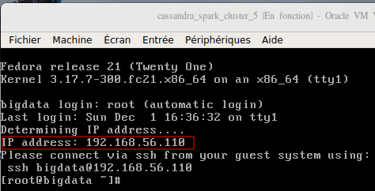

- il faut bien noter l’adresse IP fournie (par exemple ici 192.168.56.110) ; ouvrir un autre terminal et lancer la commande :
ssh bigdata@IP , donc ici ssh bigdata@192.168.58.110

- une fois la commande rentrée, un password sera demandé ; entrer :
bigdatafuret
L’attente peut être longue, et le prompt ne change pas, donc on n’a pas de confirmation que la connexion s’est bien lancée ! On peut toutefois maintenant commencer le TP, sur le terminal.

Primary key, partition key et clustering columns

1) Via ccm creez un nouveau cluster temperatures_NOM en spécifiant la version de cassandra 3.0.15 (remplacer NOM par votre NOM).
ccm create temperatures_romain -v 3.0.15 -n 3 -s

Pour utiliser ce cluster
ccm switch temperatures_romain
ccm start
ccm node1 cqlsh
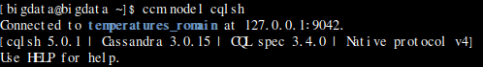

CREATE KEYSPACE temperature WITH replication = {'class': 'SimpleStrategy', 'replication_factor': 3};
USE temperature;

CREATE TABLE temperature1 ( ville text, temperature int, PRIMARY KEY (ville) );
INSERT INTO temperature1(ville, temperature ) VALUES ( 'Paris', 30);
INSERT INTO temperature1(ville, temperature ) VALUES ( 'Paris', 29);
INSERT INTO temperature1(ville, temperature ) VALUES ( 'Rennes', 30);
INSERT INTO temperature1(ville) VALUES ( 'Bas-terre');
SELECT * FROM temperature;
SELECT * FROM temperature1;
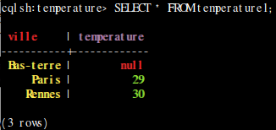

SELECT * FROM temperature1 WHERE ville='Paris'; -- OK
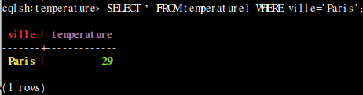

SELECT * FROM temperature1 WHERE temperature=30; -- KO

3) Pour comprendre le stocquage physique de Cassandra nous allons utiliser sstabedump pour avoir une representation des données qui sont dans les SSTables d’un noeud spécifique. Pour s’assurer que les memtables ont bien ete sauvegardées dans des sstables (donc persistés sur le disk) nous allons faire un ccm flush (qui va faire un nodetool flush sur tous les noeuds du cluster). Dans le cas des suppressions une compaction du keyspace peut etre nécessaire.
exit
ccm flush;
ccm node1 nodetool compact temperature
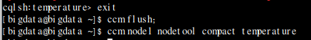

ccm/repository/3.0.15/tools/bin/sstabledump .ccm/temperatures_romain/node1/data/temperature/temperature1-512a7380c95111e7a6f381a6e4064663/mc-1-big-Data.db

Cette commande ne fonctionne pas...

4) Nous voulons changer cette modélisation pour pouvoir récupérer les temperatures enregistrées dans une ville donnée pour les deux derniers jours disponibles (avec la donnée la plus fraîche en premier). Créez une nouvelle table temperature2 qui a une colonne de plus → record_date de type text dans laquelle on va stocker la date des relevés de temperature. Quelle est la modélisation qui ne permettra de répondre a notre besoin? Créer cette table, insérez quelques valeurs et écrivez la requete demandée. Utiliser sstabledump pour explorer le stocquage physique.

ccm node1 cqlsh
USE temperature;
CREATE TABLE temperature2 ( ville text, record_date text, temperature int, PRIMARY KEY (ville, record_date) ) WITH CLUSTERING ORDER BY (record_date DESC) ;
INSERT INTO temperature2 (ville, record_date, temperature ) VALUES ( 'Paris', '2017/11/14', 30); INSERT INTO temperature2 (ville, record_date, temperature ) VALUES ( 'Paris', '2017/11/13', 29); INSERT INTO temperature2 (ville, record_date, temperature ) VALUES ( 'Rennes', '2016/11/10', 30);
INSERT INTO temperature2 (ville, record_date, temperature ) VALUES ( 'Paris', '2017/11/15', 29);
SELECT * FROM temperature2;
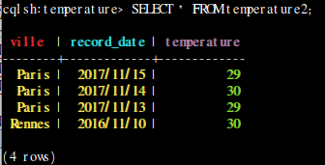

SELECT * FROM temperature2 WHERE ville = 'Paris' LIMIT 2;
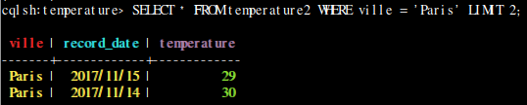

5) Le modèle precedent est bien meilleur car on peut insérer 1 température par jour, sans écraser la précédente. Cependant, on ne pourra pas stocker plus de 2 milliards de valeurs pour la meme ville. Nous nous rendons compte aussi qu’on commence a avoir des partitions trop grosses pour certaines villes. Créez une nouvelle table pour palier a ces problèmes en permettant le requetage de la temperature heure par heure pour un jour donné.

CREATE TABLE temperature3 ( ville text, jour text, heure text, temperature int, PRIMARY KEY ((ville, jour), heure) );
INSERT INTO temperature3 (ville, jour, heure, temperature) VALUES ('Paris', '2014-01-20', '8', 7); INSERT INTO temperature3 (ville, jour, heure, temperature) VALUES ('Paris', '2014-01-20', '9', 8); INSERT INTO temperature3 (ville, jour, heure, temperature) VALUES ('Paris', '2014-01-20', '10', 7);
INSERT INTO temperature3 (ville, jour, heure, temperature) VALUES ('Paris', '2014-01-21', '10', 7);
SELECT * FROM temperature3;
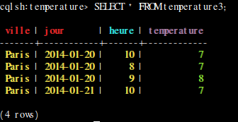

SELECT * FROM temperature3 WHERE ville = 'Paris';
SELECT * FROM temperature3 WHERE jour = '2014-01-20';
SELECT * FROM temperature3 WHERE ville = 'Paris' AND jour = '2014-01-20';
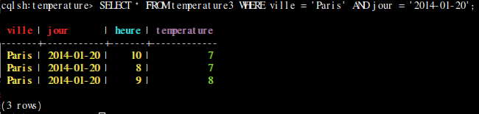

Modélisation

1) Modélisation logique: Créez un ensemble des tables Cassandra en spécifiant pour chaque table le nom des attributes et les propriétés (cle primaire, cle de partition, colonne de clustering.

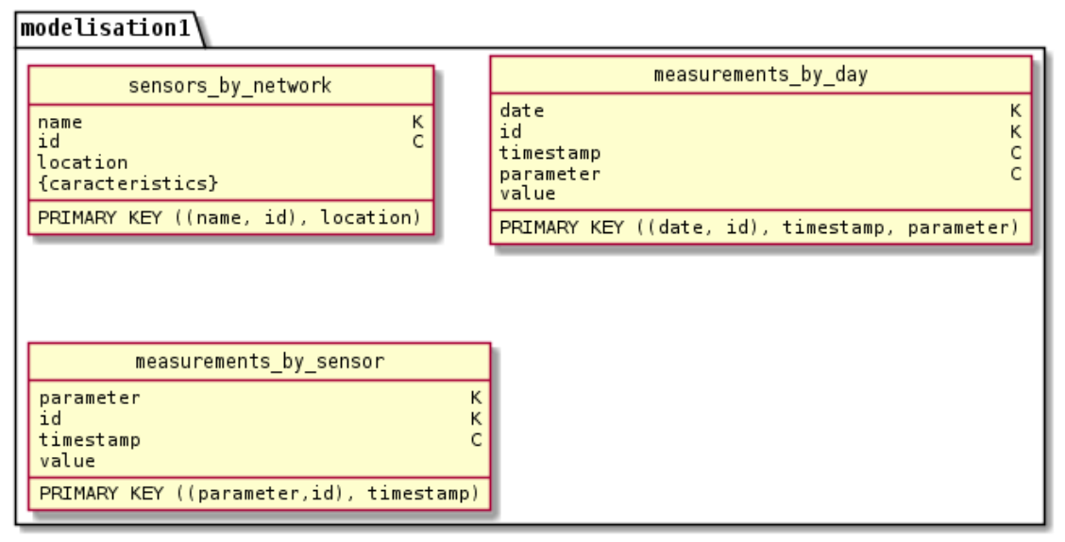

2) Modélisation physique: ecrire les requêtes CQL pour créer les tables qui correspondent au modéle logique precedement défini (prenez en compte les contraintes exposes en cours sur la taille des partition, des colonnes etc..). Traduire en CQL les requêtes presentées dans l’expression des besoins.

CREATE TABLE sensors_by_network (name TEXT, id UUID, location TEXT, characteristics SET<TEXT>, PRIMARY KEY (name,id)) WITH CLUSTERING ORDER BY (id ASC);

CREATE TABLE measurements_by_day (date TEXT, id UUID, timestamp TEXT, parameter TEXT, value TEXT, PRIMARY KEY ((date,id),timestamp,parameter)) WITH CLUSTERING ORDER BY (timestamp DESC, parameter ASC);

CREATE TABLE measurements_by_sensor (parameter TEXT, id UUID, timestamp TEXT, value TEXT, PRIMARY KEY ((parameter,id),timestamp)) WITH CLUSTERING ORDER BY (timestamp DESC);

